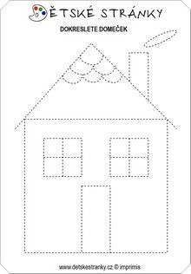
Po bodkách si dokresli domček.

